大学数学竞赛训练试题

一、求由方程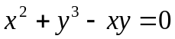所确定的函数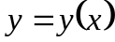在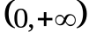内的极值，并判断是极大值还是极小值.
解：对两边求导得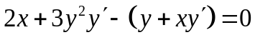，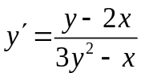
令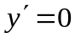得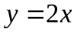，代入原方程解得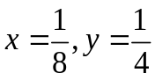.
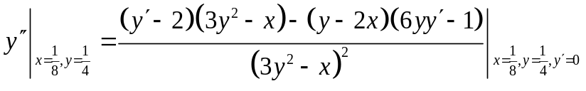.
故当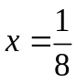时，取极大值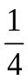.
二、设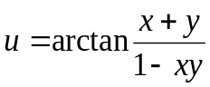，求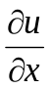, 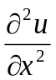.
解：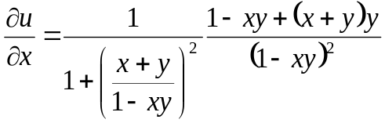=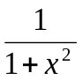,
=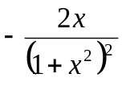
三、计算曲线积分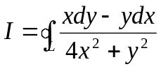，其中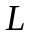是以点（1，0）为中心，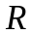为半径的圆周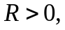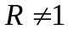,取逆时针方向.
解：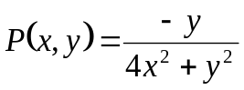, 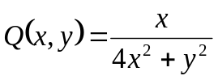, 当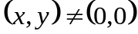时, 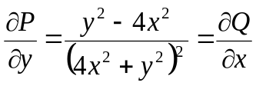， 当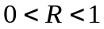时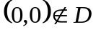,由格林公式知,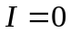.
当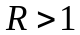时, 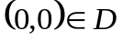,作足够小的椭圆曲线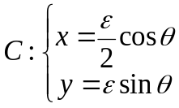,从到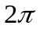.
当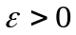充分小时,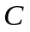取逆时针方向,使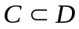,于是由格林公式得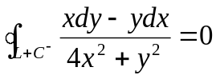，
因此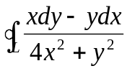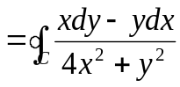 =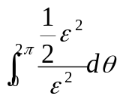 =
四、设函数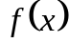在内具有连续的导数，且满足
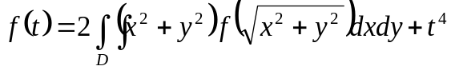，
其中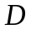是由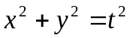所围成的闭区域，求当时的表达式.
解：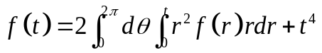
=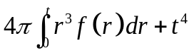,
两边对求导得
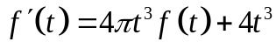，且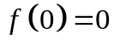，
这是一个一阶线性微分方程，解得
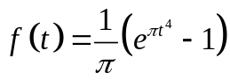
五、设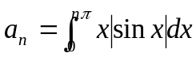，求级数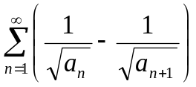的和.

解：令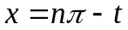, 则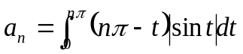
=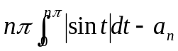.
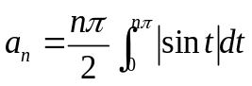
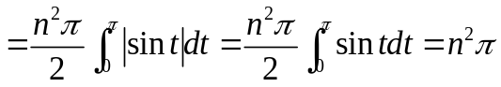.
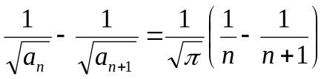.

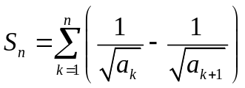=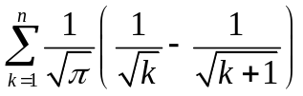 =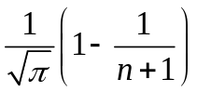,
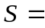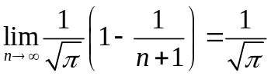
六、设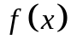在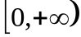上连续且单调增加，试证：对任意正数，，恒有
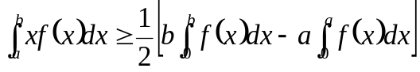.
解：令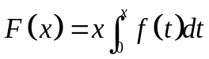，
则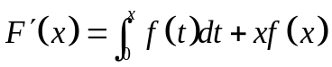,
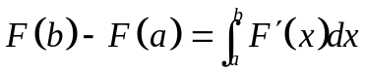=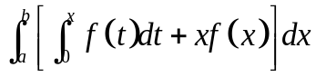
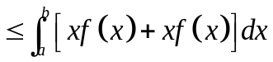
=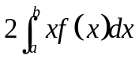,
于是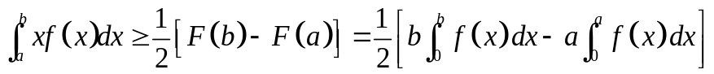.
七、设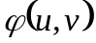具有连续偏导数，由方程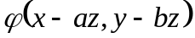=0确定隐函数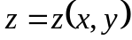，求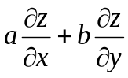.
解：两边对求偏导得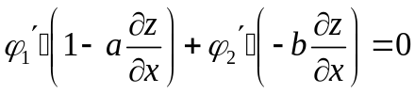,
两边对求偏导得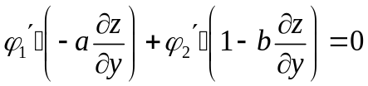,
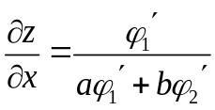，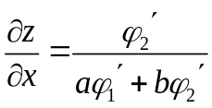, =1.
八、设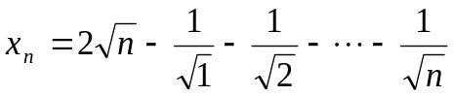，判别数列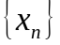的敛散性.
解：定义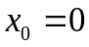，令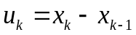，则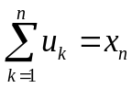,
当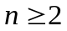时，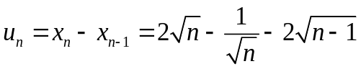,
=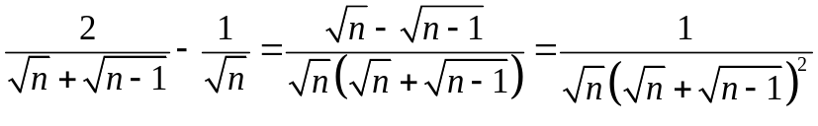.
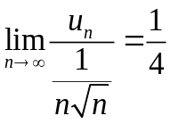, 由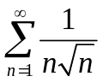可知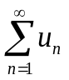收敛，从而收敛.
九、设半径为的球面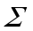的球心在球面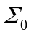：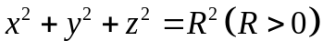上，问当为何值时，球面在球面内部的那部分面积最大？
解：由对称性可设的方程为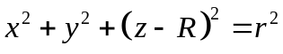，球面被球面所割部分的方程为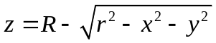，
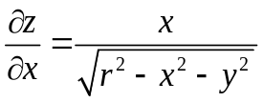, 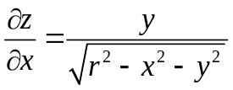,
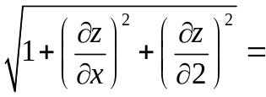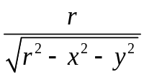.
球面与球面的交线在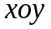平面的投影曲线方程为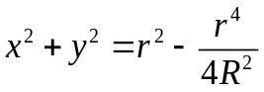，令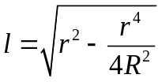
所求曲面面积为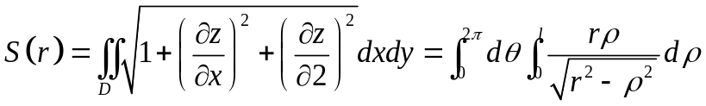,
=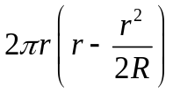.
令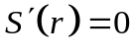得驻点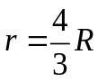,
容易判断当时，球面在球面内部的那部分面积最大.
十.计算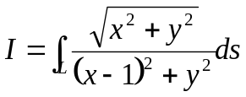，其中曲线弧为：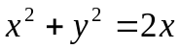，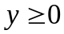.
解： 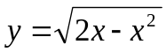, (1) 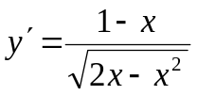,
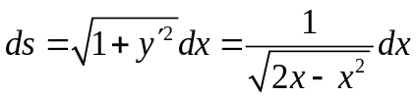， (2)
将(1)、(2)代入得
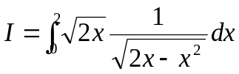 =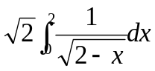 =4.
十一.计算曲面积分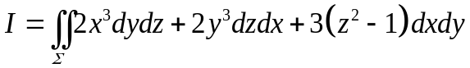，其中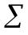是曲面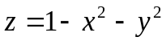被平面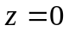所截出部分的上侧.
解：记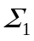为平面上被园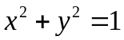所围成的部分的下侧，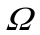为由与围成的空间闭区域.由高斯公式知
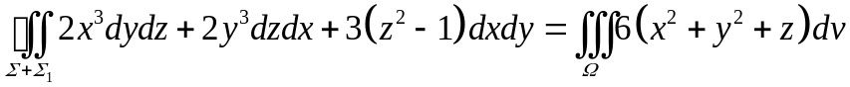
=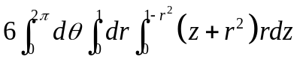
=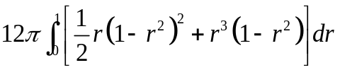
=2.
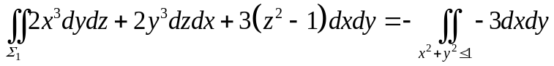=3
